


Asd cicloclub ESTENSE

UISP CICLISMO LUGO – FESTIVAL UNITA’ Provinciale di Bologna
ANCMA – - caffè KRIFI – INKOSPOR integratori – circolo ATC Dozza Bologna – Festa Unità Bologna

Organizzano
G.P. Festa Unità di Bologna parco Nord
2° G.P. ciclistico città di BOLOGNA
prova campionato Romagnolo 2011 – prova MASTER MF 2011-prova Italiano GF Strada 2011
Gara ciclistica di mediofondo, per amatori e donne di tutta la Consulta ciclistica italiana ,per i Gruppi G1-G2-G3-G4-G5-Donne unica – Giovani (15-17).

Domenica 18 SETTEMBRE 2011

Programma

RITROVO: BOLOGNA parco nord in via Stalingrado ,Festa Unità - stand uisp dalle ore 7,30

Quota di Iscrizione: 10 euro .

PERCORSO: percorso cittadino di circa 9,4 km ,con partenza dall’ingresso del parco = Festa Unità, via Stalingrado, via Dozza, via Michelino, strada della Fiera,via Stalingrado , “Arrivo”.
da ripetere piu’ volte per tutte le gare .

PARTENZE:
G4 (56-62 anni) +G5 (63 anni ed oltre) + Donne unica e Giovani (13-18) ore 8,30;
G3 (48-55 anni) ore 9.
G1 (19-39 anni) + G2 (40-47 anni) ore 9,50;

Info :  338 9906284 – email: cicloclub@cicloclubestense.it – sito: www.cicloclubestense.it

PREMIAZIONI : Al termine di ogni gara con :
- 10 premi G1,10 G2,10 G3,G4 con prosciutto al 1° e ½ prosciutto al 2° e 3°;dal 4° al 10° ricchi alimentari
- 10 premi G5 con prosciutto al 1°; dal 2° al 10° alimentari - 3 premi Donne e 3 Giovani con alimentari.
- Eventuali altri premi saranno comunicati al via di ogni gara.

La manifestazione è assicurata in rct con CARIGE; vige regolamento UISP.3^ prova del Camp.prov.Bologna
Assistenza meccanica, sanitaria e medica al seguito della gara. Numeri ben visibili e casco rigido

Premio “IMPRESA ECCELLENTE” della Regione Emilia-Romagna e “IMPRESA PULITA” della Provincia di Ferrara
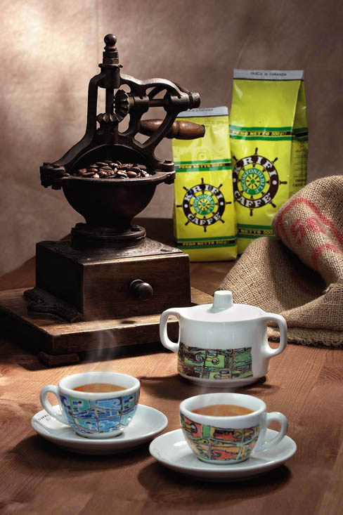 | TORREFAZIONE CAFFE’ KRIFI  Chiesuol del Fosso (FE) - Via Bologna, 565  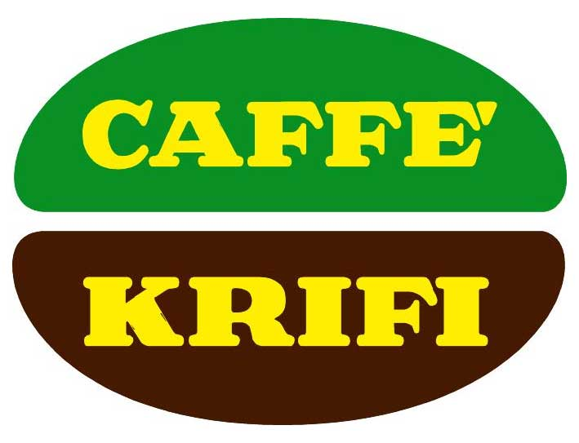  Tel. 0532 978444 - Fax 0532 978465 - E-mail: krifi.caffe@tin.it | 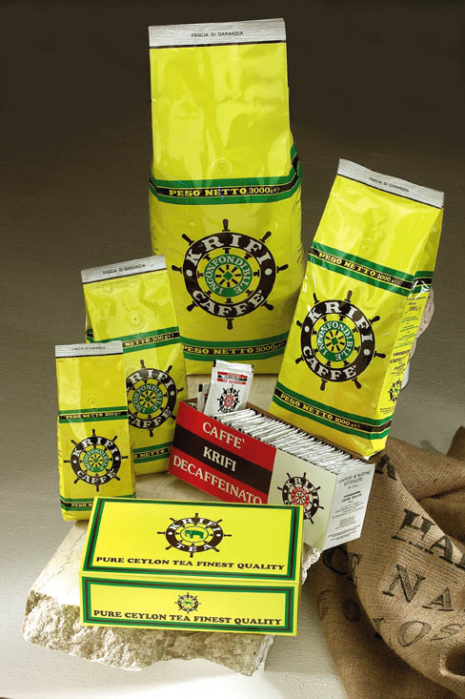
Azienda con Sistema di Gestione Integrato “Qualità & Ambiente” Certificato UNI EN ISO 9001 e ISO 14001

